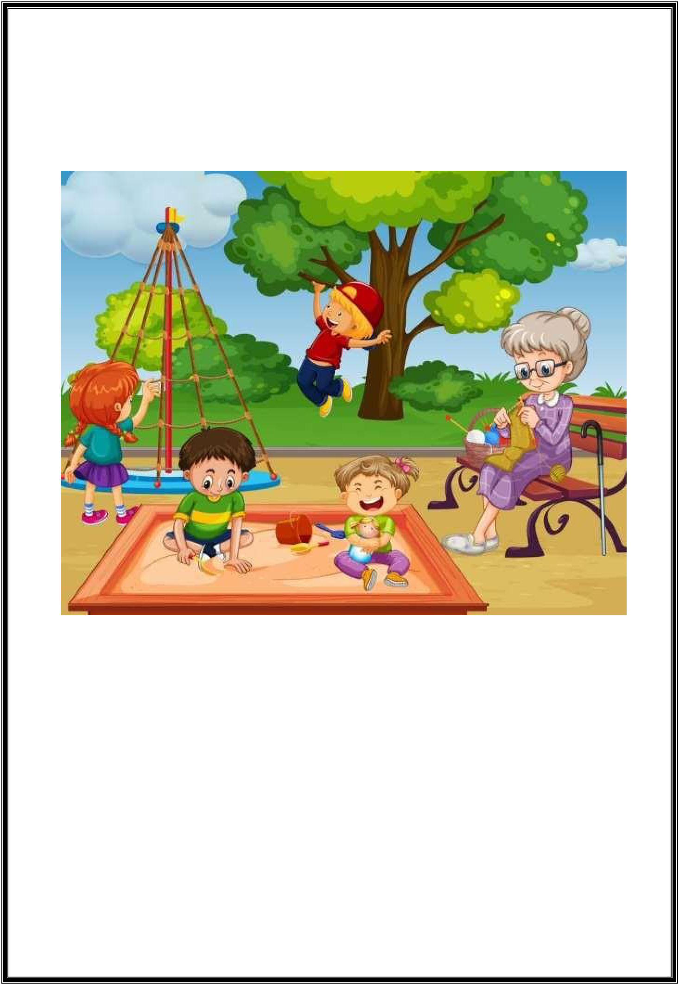
Консультация для родителей.

«ТРИЗ – в повседневной жизни».

Подготовила:

Беседина Т.С.

Строитель, 2023 г.

Консультация для родителей
«ТРИЗ – в повседневной жизни»

ТРИЗ – это теория решения изобретательских задач. С чего начать, как сделать ТРИЗ достоянием дошкольников, как вести элементы теории в повседневную жизнь? Что необходимо для работы?

Предлагаю усвоить как закон, 10 заповедей творческой личности, выведенные профессором Вайнцвонгом, основателем и президентом общества «За мир через культуру»

          - Будь хозяином своей судьбы.

  - Достигни успеха в том, что ты любишь.
      - Внеси свой конструктивный вклад.

- Строй отношение с людьми на доверии.
    - Развивай свои творческие способности.
        - Культивируй в себе смелость.

            - Заботься о своем здоровье.
              - Не теряй веру в себя.

- Старайся мыслить позитивно.

10. Сочетай материальные благополучия с духовным удовлетворением. Каждый день работы с детьми поиск. Например, ребенок задал вопрос. Вы спрашиваете, а что он сам об этом думает. Приглашаете порассуждать. И наводящими вопросами подводите к тому, что он сам находит ответ. А если ребенок не задает вопрос, поставьте проблемную ситуацию. Например, надо

дать детям знания о свойствах дерева. Начинаем с вопроса: «Что было бы, если бы на земле не было леса, деревьев?» «Чем же полезно дерево?»
Зачем люди выращивают леса, парки? Чем могут отличаться деревья? Почему

в деревянном доме жить удобно, чем в каменном? Где могут пригодиться стружки, опилки? Назовите предметы из дерева?
Затем можно провести опыты с деревом: тонет или не тонет, горит или не

гори, окрашивается или нет, нагревается или нет и др. Мы так научим детей системному анализу, подведем к проблеме

многофункционального использования дерева или вещества.

Значит, каждое занятие с детьми проблемы, поиски, цепочки вопросов: Как? Откуда? Зачем? Для чего? Чем можно заменить? Чем хорош? Чем плох? Чем полезен? И так далее.

Постоянно открывать перед детьми «тайну двойного» во всем. Это наличие противоречия в объятие, когда что-то в нем хорошо, а что-то плохо.

Например. Вот зонтик. Чем он хорош? Чем неудобен? Может ли зонт одновременно быть большим и маленьким? Задача решается приемом разделения противоречивых требований к зонту во времени: в одно время зонт большой, в другое время маленький (складной, зонт можно положить в сумку).

Все вокруг нас – это решенные в разные времена разными людьми задача, но мы их детям даем как нерешенные, и дети самостоятельно повторяют путь изобретения.

Игры каждый день.
«Чем связаны»,

«Чем похожи»,
«Что общего» - игры на системный анализ.

Любые вещи могут иметь что-то общее, если установить между ними какую-либо связь (временную, пространственную, звуковую, причинную и т.д.). Чем связаны

пуговица и микроскоп? Что общего у капельки и кузнечика? Чтобы арсенал игр на развитие мышления и воображения не иссякал,.

Вы научитесь и сами придумывать игры и упражнения.

Полезны для разминки перед поисковым мышлением задачи - шутки типа «Какие камни не встретишь в море? Сколько яблок выросло на 5 грушах,
если на каждой груше выросло по одному яблоку?

Чудеса прогулок. Можно использовать приемы фантазирования: оживление, применение законов природы, увеличение, уменьшение и т.д. Наблюдаем за «живыми облаками»: куда они плывут, какие вести несут, почему тают, о чем мечтают, о чем расскажут, что нам покажут.

Применим также прием эмпатии - пусть дети представят себе на месте наблюдаемого: «А что если ты превратился в кустик? О чем ты мечтаешь?
Кого ты боишься? О чем шепчут твои листочки?

А еще чудеса прогулок – в придумывании загадок, в рисовании палочкой по
земле, снегу, мелом на асфальте, мокрыми подошвами по сухому – что
получилось? Почему?

- если дать детям на прогулку увеличенное стекло? Представьте, какая будет игра.

- пробовали вы рисовать камешками, т.е. выкладывать узоры, рисунки. А как насчет

веревки? Ведь из нее можно выложить цветок, дом, огонь. Наступает вечер. Какие таинства он хранит в себе? Это время сказок, время любимых занятий. Со сказкой можно работать нетрадиционно. Перепутать

сюжеты и героев, а детям предложить «выпутаться из сложившейся ситуации. Изменить характер героя – как пойдет дальше сказка сказываться? Ввести нового героя в знакомую сказку – что изменится в сюжете? Нарочно переврать сказку – пусть дети восстановят её сюжет. Интересно? Детям нравится.

Вечером понаблюдаем за тайнами теней и превращений: в кого превращаются лужи или сугробы, кусты или постройки? Это своеобразное общение с живой и неживой природой поможет вашим детям видеть тайны изменений, превращений. И сделают малыши самостоятельный вывод, что все, что вокруг нас движется, изменяется, на кого-то или что-то похоже. Эти

ежедневные открытия раскрепостили детей, не дадут развития психологической инерции – злейшему врагу всего нового, прогрессивного,
необычного.

Литература:

- Корзун А. В. Веселая дидактика: элементы ТРИЗ и РТВ в работе с дошкольниками. Мн., 2000.

- Лелюх С.В., Сидорчук Т.А., Хоменко Н.Н. Развитие творческого мышления, воображения и речи дошкольников./ Учебное пособие. Ульяновск, 2003.

- https://nsportal.ru/detskiy-sad/materialy-dlya-roditeley/2022/02/23/konsultatsiya-dlya-roditeley-triz-v-detskom-sadu-i

